台首大教師多元升等教學實務經驗分享講座
一、 活動時間：105 年 4 月 12 日(二)下午 13:40-17:40 二、 活動地點：本校致宏樓(C 棟)三樓會議室(C314) 三、 活動對象：全國大專院校
四、 實施時程及講座內容

日期 | 時間 | 活動內容 | 主持人/主講人
105 | 13:40 | 報到
105 | ~
105 | 14:00
105 | 14:00  ~ 14:10 | 開幕 | 主持人：萬金生 副校長
年 | 14:00  ~ 14:10 | 開幕 | 主持人：萬金生 副校長
年 | 14:10  ~ 15:40 | 教學實務升等經驗分享 | 主講人：楊雪蘭 教授 南臺科技大學 企業管理系
4 | 14:10  ~ 15:40 | 教學實務升等經驗分享 | 主講人：楊雪蘭 教授 南臺科技大學 企業管理系
月 | 14:10  ~ 15:40 | 教學實務升等經驗分享 | 主講人：楊雪蘭 教授 南臺科技大學 企業管理系
12 | 15:40 | 休息
日 | ~
日 | 15:50
(二) | 15:50
(二) | 15:50  ~ 17:20 | 教學實務成果報告準備 心得分享 | 主講人： 李之中 副教授 中華大學 資訊管理系
(二) | 17:20 | 綜合座談
(二) | ~
(二) | 17:40

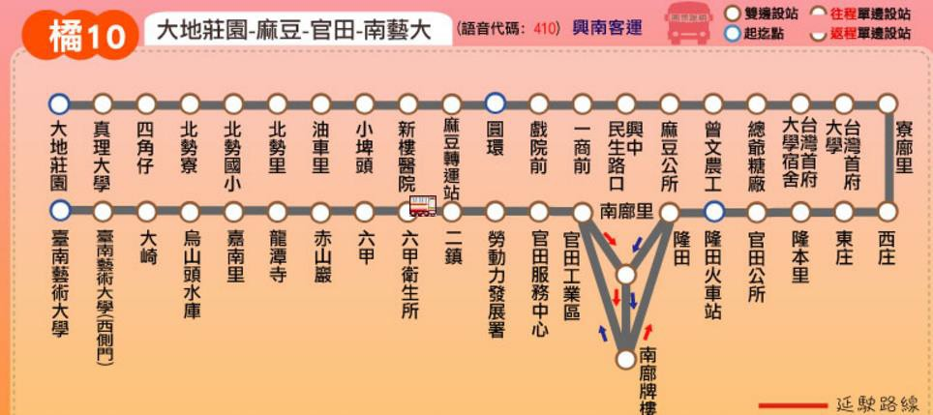台灣首府大學交通資訊

地址：台南市麻豆區南勢里 168 號
● 交通方式
A.自行開車
1. 國道一號(中山高)，299K 轉下營系統交流道，再接台 84 線往玉井方向， 下 17K 下營交流道至本校約 3 分鐘時程。(建議路線)
2. 國道一號(中山高)，303K 麻豆交流道下來，往麻豆市區方向，第一個叉
路左轉，沿縣道 176 號(新生北路)繞市區外環，過麻豆代天府右轉，直走 至右邊可見台糖加油站後，第二個紅綠燈左轉，即到本校，下交流道至 本校約 5 分鐘時程(沿途皆有指標)。
3. 國道一號(中山高)，303K 麻豆交流道下來，往麻豆市區方向，直行穿越 麻豆市區(中山路、興中路)，行經 7-11 便利商店後，見 Y 字型叉路再轉 往左前方，經過麻豆區公所、曾文農工，直走至右邊可見台糖加油站後， 第二個紅綠燈左轉，即到本校，下交流道至本校約 5 分鐘時程(沿途皆有 指標)。
4. 國道三號(南二高)，334k 轉官田系統交流道，再接台 84 線往下營北門方 向，下 17K 下營交流道至本校約 3 分鐘時程。(建議路線)
5. 國道三號(南二高)，334k 官田玉井交流道下來，往隆田方向，再接縣道
176 號往麻豆方向，依指標蒞臨本校。下交流道至本校約 20 分鐘時程。
6. 國道三號(南二高)，329k 烏山頭交流道下來接縣道 171 直走，至成功路右
轉接縣道 176 號往麻豆方向，依指標蒞臨本校。下交流道至本校約 20 分 鐘時程。
B. 公車
大台南公車橘幹線 10 號與黃幹線 20 號路線經過本校。時刻表及路線圖張貼 於服務臺或可上大台南公車資訊網頁查詢。
1. 橘 10

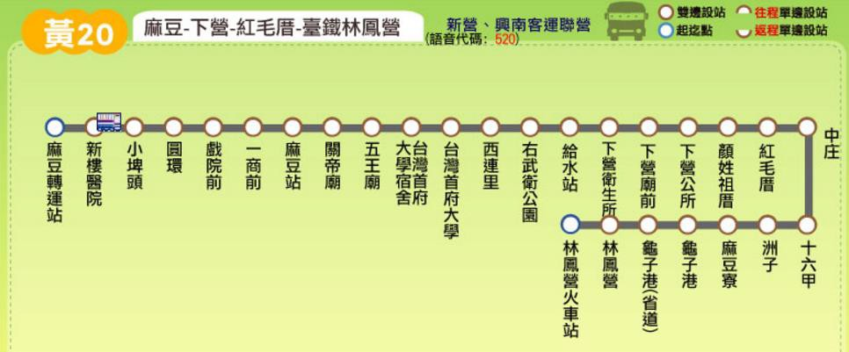
2. 黃 20
C. 客運
1. 和欣客運：麻豆交流道下有和欣客運麻豆站(計程車至本校約 5 分鐘)
2. 統聯客運：麻豆交流道下有統聯客運麻豆站(計程車至本校約 5 分鐘)
D. 火車
1. 乘車至隆田火車站下車，再搭計程車蒞臨本校，搭計程車約 10 分鐘時程。
2. 乘車至新營火車站下車，再至對面新營客運總站內，搭乘大台南公車往麻
豆，經本校下車，搭大台南公車約 35 分鐘時程。

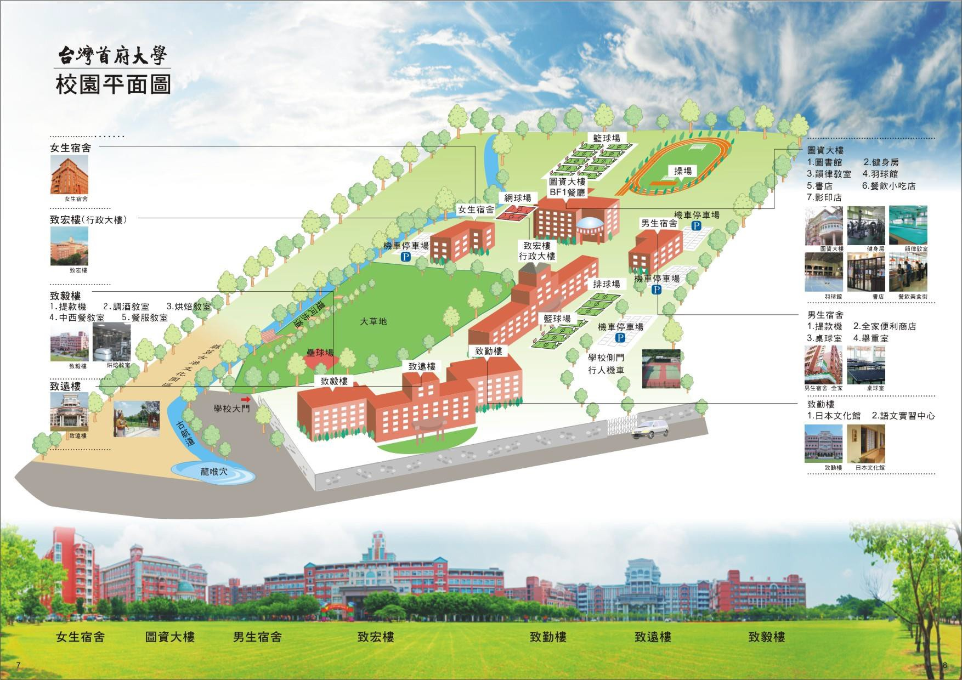台灣首府大學校園平面導覽圖

C 棟

4

